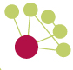    Module6 |  | PÄDAGOGISCHE KONZEPTE FÜR DEN UNTERRICHT IN MATHEMATIK UND DEN NATURWISSENSCHAFTEN IN MULTIKULTURELLEN KLASSEN

Arbeitsblätter

Grundlage für dieses Arbeitsblatt ist die Arbeit des Projekts „Multicultural Learning in mathematics and science initial teacher education (IncluSMe)“. Koordination: Prof. Dr. Katja Maaß, Internationales Zentrum MINT-Bildung (ICSE) an der Pädagogischen Hochschule Freiburg. Partner: Universität Nikosia, Zypern; Universität Hradec Králové, Tschechische Republik; Universität Jaén, Spanien; Nationale und Kapodistrias-Universität Athen, Griechenland; Universität Vilnius, Litauen; Universität Malta, Malta; Universität Utrecht, Niederlande; Technisch-Naturwissenschaftliche Universität Norwegens, Norwegen; Universität Jönköping, Schweden; Philosoph Konstantin-Universität Nitra, Slowakei.
Das Projekt „Multicultural Learning in mathematics and science initial teacher education (IncluSMe) wird durch das Erasmus+ Programm der Europäischen Union unter der Fördernummer 2016-1-DE01-KA203-002910 kofinanziert. Weder die Europäische Union/Europäische Kommission noch der Deutsche Akademische Austauschdienst (DAAD) sind für die Inhalte verantwortlich oder haften für jegliche Verluste oder Schäden aufgrund der Verwendung dieser Ressourcen

IncluSMe Projekt (grant no. 2016-1-DE01-KA203-002910) 2016-2019, federführende Beiträge von Potari, D., Triantafillou, C., Psycharis, G. & Zachariades, T., National and Kapodistrian University of Athens, Athens, Greece, Sakonidis, C., Democritus University of Thrace, Alexandroupolis, Greece, Spiliotopoulou, V., School of Pedagogical and Technological Education, Patras, Greece, Triandafillidis, T. & Papailias, P., University of Thessaly, Volos, Greece.  CC-BY-NC-SA 4.0 Lizenz gewährt. | 

I. Einführung in pädagogische Konzepte für den Unterricht in Mathematik und den Naturwissenschaften in multikulturellen Klassen
 | Aktivität 1.1: Austausch bisheriger Unterrichtserfahrungen in multikulturellen Umgebungen
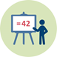 |  | Gruppenarbeit |  | 15 Minuten
Diskutieren Sie in Ihrer Gruppe kurz über die Bedeutung des Begriffs „multikulturelle Klasse“. Versuchen Sie nun, folgende Fragen zu beantworten:
    - Wenn Sie noch in keiner multikulturellen Klasse unterrichtet haben: Welche Herausforderungen stellen sich Ihrer Meinung nach in multikulturellen Klassen?
    - Wenn Sie bereits in einer multikulturellen Klasse unterrichtet haben: Welche Herausforderungen haben Sie erlebt?

Teilen Sie einige Ihrer Erfahrungen in der Gruppe und im Plenum.

I. Einführung in pädagogische Konzepte für den Unterricht in Mathematik und den Naturwissenschaften in multikulturellen Klassen
 | Aktivität 1.2: Arbeit mit empirischen Daten in multikulturellen Umgebungen (1)
 |  |  | Gruppenarbeit | 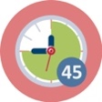 | 45 Minuten
Nachfolgend erläutern wir Ihnen drei Fälle aus dem Mathematik- und Naturwissenschaftsunterricht in multikulturellen Umgebungen. In Fall 1 geht es um den Unterricht von Geflüchteten im Rahmen der „Reception Structures for Refugee Education (RSRE)“ in Griechenland. Fall 2 zeigt den Mathematikunterricht in einer Minderheitenschule in Thrakien (Nordgriechenland). Fall 3 stammt aus Harper (2017) und beschreibt ein Konzept für den Naturwissenschaftsunterricht, das die kulturelle Identität der Schüler/innen berücksichtigt.
Fall 1
Der folgende Textauszug stammt aus einem Interview eines Wissenschaftlers (W) mit einem Lehrer (L), der im Rahmen von RSRE in Griechenland (Grundschule) arbeitet. Der Lehrer hat bereits die Addition bis 20 unterrichtet. Der Lehrer äußert sich wie folgt:
L: Es ist leichter, in einer Klasse mit Geflüchteten Mathematik zu unterrichten als andere Fächer.
W: Warum?
L: Es hat mit den Symbolen zu tun und der Tatsache, dass Mathematik eine universelle Sprache ist. Wenn ich in der Unterrichtsstunde über das Pluszeichen spreche, wissen die Schüler/innen sofort, was ich meine. Es [d. h. das Pluszeichen] verweist auf Quantitäten, Dinge, die bereits bekannt sind. Ich habe auch die Zahlenreihe von 1 bis 20 unterrichtet und es hat funktioniert. Schüler/innen lösen leicht Probleme wie 10 plus etwas ergibt 15. Wir lernen die Zahlen zuerst mündlich, bevor wir sie mit Symbolen schreiben. Wir drücken die Zahlen erst in englischer, dann in griechischer Sprache aus und die Schüler/innen sagen die Zahlen in ihrer eigenen Sprache. Sie haben mich gebeten, die Zahlen in ihrer Sprache zu wiederholen, obwohl meine Aussprache nicht immer richtig war.
Fall 2
Dieser Fall beruht auf einem Interview mit einer 17-jährigen Schülerin (Fatma), die in einem Dorf mit einer muslimischen Minderheit im Norden Griechenlands wohnt. Fatma ist Schülerin der letzten Klasse der Sekundaroberstufe. In ihrer Schule gehören alle Schüler/innen ihrer Minderheit an und die Unterrichtsstunde findet in griechischer Sprache statt. Nach einer theoretischen Einführung in die Konzepte der Ableitung und Tangente einer Kurve im Klassenraum organisiert der Lehrer eine Unterrichtsstunde im Labor, wo die Schüler/innen diese Konzepte dynamisch anhand von Geogebra kennenlernen. Das Interview findet nach der Unterrichtsstunde im Labor statt.
F: In der Theorie kamen viele unbekannte Wörter vor, die uns jetzt vertraut scheinen. Wir können ...
L: Warum?
F: Wir haben gesehen, wie die grüne Linie [d. h. die Sekante] auf die rote Tangente gewandert ist. Wir haben gesehen, dass zwei Linien zu einer wurden. In der Theorie war das schwer zu verstehen. Auf dem Bildschirm haben wir verstanden, dass das mit Achsen, Punkten, Zahlen zu tun hat. Es war also leichter zu verstehen.
L: Du meinst, dass die Worte zu Bildern wurden.
F: Ja. Jetzt sehen wir bei dem Wort „Tangente“ eine sich bewegende Linie, die die Kurve am Ende an einem Punkt schneidet. Bilder sind leichter als Wörter, da wir Schwierigkeiten mit der griechischen Sprache haben. In der Grundschule waren die Unterrichtsstunden in Türkisch, unsere Muttersprache ist aber Pómac. Ich erinnere mich, dass wir in der ersten Klasse der Sekundaroberstufe nicht wussten, was „plus“ oder „minus“ bedeutet. Wir kannten zwar die Zeichen, haben ihre Bedeutung jedoch nicht verstanden.
L: Hast Du verstanden, dass das Pluszeichen eine Addition bedeutet?
F: Ja, aber ich war verwirrt, als der Lehrer mich aufgefordert hat, zwei Zahlen zu addieren oder ein Additionsproblem zu lösen.
Fall 3
Dieser Fall stammt aus dem Aufsatz von Harper (2017), in dem eine Unterrichtsstrategie (Photovoice) beschrieben wird, die die kulturellen Identitäten der Schüler/innen im Naturwissenschaftsunterricht berücksichtigt. Der Textauszug aus dem Aufsatz beschreibt den Prozess der Implementierung im Unterricht.
Photovoice ist eine Methode, die hauptsächlich in der Gesundheitsforschung verwendet wird. Sie bot Schüler/innen und Lehrkräften die Gelegenheit, eine reziproke Beziehung durch gemeinsames Geschichtenerzählen aufzubauen, die als Grundlage für die interkulturelle Lerngemeinschaft diente (Wang, 2006). In der zweiten Woche erhielten die Teilnehmer/innen digitale Einwegkameras und jede/r Schüler/in übte mit einer Musterkamera. Die Schüler/innen hatten folgende Aufgabe: Nimm zu Hause Fotos deiner Kultur und Naturwissenschaft auf. Dabei haben wir Kultur als Spiele, die sie gerne spielen, Aktivitäten und Menschen, die sie wertschätzen, sowie Dinge, die ihr Leben zu Hause charakterisieren, definiert. Im Gegensatz dazu haben wir die Bedeutung von „Naturwissenschaft“ nicht definiert, sondern den Schüler/innen die Auslegung selbst überlassen. Zwei Wochen später haben wir eine Diskussion in einer Fokusgruppe geführt, in der diese Fotos als Aufhänger dienten. Folgende Fragen wurden in der Fokusgruppe gestellt:
(1) Wähle dein Lieblingsfoto. Was siehst du? Warum ist das dein Lieblingsfoto?
(2) Wähle dein bestes Foto mit einem naturwissenschaftlichen Bezug. Was siehst du? Warum ist dieses Foto wichtig?
(3) Wähle dein bestes Foto mit einem kulturellen Bezug. Was siehst du? Warum ist dieses Foto wichtig?
Die Schüler/innen wählten fünf ihrer eigenen Fotos, die zu einer visuellen Erzählung zusammengestellt wurden. Sie wurden die Grundlage für die narrativen Porträts (siehe Abbildungen 2 - 3), die wir Lehrkräfte am Ende des Programms entwickelten. Auf diese Weise partizipierten Schüler/innen an den kulturellen Erzählungen der Lerngemeinschaft, indem sie ihr eigenes verkörpertes Wissen über Kultur und Naturwissenschaft beitrugen. Schüler/innen nahmen diese visuellen Erzählungen mit nach Hause, sobald die Lehrkräfte sie fotografiert hatten.“ (S. 373-374)
Abbildung 1.1. Narratives Porträt von James
Harper, S. G. (2017). Engaging Karen refugee students in science learning through a cross-cultural learning community. International Journal of Science Education, 39(3), 358-376.

Aufgabe. Arbeiten Sie in Gruppen.
- Diskutieren Sie in der Gruppe, welche Themen mit Bezug zum Mathematik- und Naturwissenschaftsunterricht in einer multikulturellen Umgebung Sie in den drei Fällen identifizieren.
- Identifizieren Sie, auf welche Unterrichtspraktiken in den drei Umgebungen eingegangen wird und begründen sie ihre Bedeutung.
- Erstellen Sie aufgrund Ihrer Gruppendiskussion einen kurzen Bericht zu zwei Unterrichtsstrategien, die Sie im Mathematik- und Naturwissenschaftsunterricht in multikulturellen Umgebungen einsetzen würden. Begründen Sie Ihre Auswahl und diskutieren Sie über Potenzial und Beschränkungen. Präsentieren Sie die Ideen vor dem Plenum

** Übersetzung der Grafik oben
Lucy und Hannah waren immer in einer kleinen Gruppe mit Lily zusammen, sofern man sie nicht getrennt hat. Lucys soziale Furchtlosigkeit gab ihnen am Anfang des Programms Mut, glaube ich. Im Gegensatz zu Lily waren Lucy und Hannah schüchtern, beinahe verschlossen. Bei Lucy entwickelte sich das zu einem gelassenen Selbstvertrauen. Bei Hannah blieb die Schüchternheit bis zum Ende, auch wenn sie auf der Weihnachtsfeier der Karen im kalten Regen in Flip-Flops herumrannte und sich scheinbar köstliche amüsierte. Ich werde mich immer an ihr fröhliches nasses Gesicht erinnern, das Mark und mich anlächelte, während wir von der Kirche zum Feld gingen, wo die Karen-Kinder überall in Gruppen herumrannten, lachten und einen schmutzigen Stab zu erklimmen versuchten, um den $20-Preis zu erringen. Am Ende des Programms war Lucy die Überraschung für uns Lehrer. Sie blühte im Naturwissenschaftsunterricht förmlich auf, konnte sich auf die Probleme konzentrieren und verschiedene Konzepte ausprobieren, bis sie mit dem Ergebnis zufrieden war. Sie hat den Lehrern geholfen, Snacks auszuteilen, sodass alle Schüler/innen, auch die, die zu spät gekommen waren, im Fit Club etwas bekamen. Sie beobachtete James, um sicherzugehen, dass er sich die Taschen nicht mit Ananas-Süßigkeiten vollstopft. Bei den Spielen und beim Lernen in der Gruppe waren Lucy und Hannah nicht die Ersten mit den Antworten und übernahmen auch freiwillig keine Verantwortung, aber wenn sie sich auf ein Projekt konzentrierten, z. B. das Aquifer-Projekt, gaben sie ihm ihre volle Aufmerksamkeit und zeigten Forscherdrang.

I. Einführung in pädagogische Konzepte für den Unterricht in Mathematik und den Naturwissenschaften in multikulturellen Klassen
 |  | Aktivität 1.3: Arbeit mit empirischen Daten in multikulturellen Umgebungen (2)
 |  |  |  | Hausaufgabe in Gruppen |  | 30 Minuten
Lesen Sie folgenden Textauszug aus dem Aufsatz von Prediger, Clarkson und Bose (2016):
Wir befinden uns in einer deutschen Stadt, in der Amir und Ekim, zwei zwölfjährige Jungen aus der 6. Klasse, am MuM-Projekt (Sprachenbildung im Mathematikunterricht unter Berücksichtigung der Mehrsprachigkeit, siehe Prediger & Wessel, 2011) teilnehmen. Beide Schüler sind in Deutschland geboren, haben türkische Eltern und sprechen Türkisch als Muttersprache. Sie zeigen unterdurchschnittliche Leistungen in Mathematik, haben gute zwischenmenschliche Kommunikationsfähigkeiten, jedoch nur begrenzte deutsche Sprachkenntnisse. Die Lehrerin spricht nur Deutsch.
Folgende Textauszüge stammen aus einer Episode, in der Amir und Ekim folgende Textaufgabe zu lösen versuchen:
Analphabeten in der Welt. Einem Bericht der Vereinten Nationen (UN) zufolge sind 1/4 aller Erwachsenen in der Welt Analphabeten, das heißt, sie können nicht lesen. Daher können sie nur wenige Berufe erlernen, 2/3 aller Analphabeten sind Frauen.
Nachdem Amir und Ekim den Text gelesen haben, spricht die Lehrerin mit den Schülern/innen über Analphabeten und bittet sie, das Problem in ihren eigenen Worten zu wiederholen.
Im nächsten Textauszug versucht Ekim, den Satz „2/3 aller Analphabeten sind Frauen“ zu verstehen.
Textauszug 1

59 | Ekim | Oh, Moment, gleich. Ein Viertel [ flüstert etwas Unverständliches]
60 | Amir | Laut!
61 | Ekim | Von einem Viertel sind zwei Drittel
62 | Amir | Frauen
63 | Ekim | die nicht lesen können. Hmm, wir schreiben, davon sind zwei Drittel
64 | Amir | Soll ich ein Komma machen? Mhm. [ negiert seine eigene Frage ]
65 | Ekim | Nein, ich glaube nicht. Davon sind zw-zwei-Drittel [ flüstert ], [ lauter: ] zwei Drittel Frauen, die nicht lesen können.
66 | Amir | [ notiert einen leicht abgeänderten Satz: „Davon sind zwei Drittel Frauen, die nicht lesen können“]
Später bittet die Lehrerin die Schüler/innen darum, die Auslegung des Problems durch Tobias – einen fiktiven Schüler – zu bewerten: „Wow, 2/3 aller Frauen können nicht lesen? Ist das möglich?“. Sie bittet Ekim und Amir darum, ihre Antwort mit Tobias‘ Antwort zu vergleichen, aber Ekim ist weiterhin verwirrt. Die Lehrerin schlägt vor, das Problem in einer Grafik abzubilden. Die Schüler/innen erstellen folgende Zeichnungen und interagieren mit der Lehrerin in Textauszug 2.
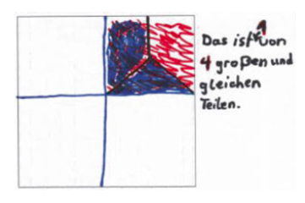
Abbildung 1.2. Die ersten und zweiten Versuche von Amir und Ekim, das Problem grafisch zu lösen.
Textauszug 2

164 | I | Ja, das ist sehr gut. Und wenn wir uns jetzt noch einmal den Text ansehen, könnt ihr mir erklären, was das für die Situation im Text bedeutet? Mit der Information – ähm–, dass das ganze Quadrat alle Menschen auf der Welt darstellt?
165 | Ekim | Nun das [ zeigt auf das komplette Quadrat ] sind alle Erwachsenen und das [ zeigt auf das rote Quadrat ] sind alle Erwachsenen, die – ähm
166 | Amir | nicht lesen können
167 | Ekim | Genau. Die nicht lesen können. Und davon sind zwei Drittel Frauen, die nicht lesen können.
168 | I | Mhm. [ stimmt zu ] Zeichnest Du das auch? Kannst Du das auch hinein zeichnen?
169 | Ekim | Zwei Drittel
170 | Amir | Drittel. [ Pause 4 Sek ] Ja.
171 | Ekim | Sollen wir das hier zeichnen? [ zeigt auf das rote Quadrat, aber der Interviewer reagiert nicht. Ekim antwortet sich selbst ohne Pause ] Ja, oder? Wir müssen das tun.
Später kehren die Schüler/innen zu Tobias‘ Lösung zurück und versuchen zu erklären, warum sie falsch war. In Amirs Worten lag Tobias falsch, weil:

354 | Amir | Hmm, er hat die ein Viertel nicht … gezeichnet.
Prediger, S., Clarkson, P., & Bose, A. (2016). Purposefully Relating Multilingual Registers: Building Theory and Teaching Strategies for Bilingual Learners Based on an Integration of Three Traditions. In R. Barwell et al. (Hgs.), Mathematics Education and Language Diversity, New ICMI Study Series (S. 193-215). Springer.

Lesen Sie folgende Fragen und erstellen Sie dann vier Folien, um Ihre Arbeit vor der gesamten Klasse vorzustellen. Arbeiten Sie zu dritt.
- So wie Amir und Ekim über das Problem sprechen und schreiben: Wie haben sie wohl zunächst den Satz „2/3 aller Analphabeten sind Frauen“ verstanden?
- Identifizieren Sie die verschiedenen Unterrichtsstrategien, die die Lehrerin angewendet hat. Waren sie für Amir und Ekim hilfreich? (Textauszug 2)
- Amir und Ekim sind zwar in Deutschland geboren, ihr schulisches Deutsch ist jedoch begrenzt. Andererseits haben beide Schüler alltägliche zwischenmenschliche Kommunikationsfähigkeiten. Können Sie visualisieren, welche Auswirkungen die geringe schulische Kompetenz in der deutschen Sprache auf die Beteiligung der Schüler im Mathematikunterricht hat?

II. Pädagogische Konzepte für den Unterricht in Mathematik und den Naturwissenschaften in multikulturellen Klassen aus Sicht der Forschung und Theorie
 |  | Aktivität 2.1: Bericht zur Aktivität 1.3
 |  | Diskussion im Plenum |  | 15 Minuten
Drei Gruppen präsentieren ihre Folien zur Hausaufgabe und diskutieren ihre Ideen im Plenum.

II. Pädagogische Konzepte für den Unterricht in Mathematik und den Naturwissenschaften in multikulturellen Klassen aus Sicht der Forschung und Theorie
 | Aktivität 2.2: Theoretische Fragen zum Mathematikunterricht in multikulturellen Klassen
 |  |  | Gruppenarbeit |  | 40 Minuten (20´+20´)
Mathematische Ideen „zum Leben erwecken“
Die Sinnkonstruktion mathematischer Ideen verlangt nicht nur die Partizipation an mathematischen Aktivitäten, sondern auch die die Zuordnung von Bedeutung zu sprachlichen, grafischen und symbolischen Aspekten dieser Aktivitäten. Lehrmodelle, die Verbindungen zwischen verschiedenen Darstellungsformen mathematischer Ideen und Prozesse herstellen möchten, haben in den letzten Jahrzehnten an Beliebtheit gewonnen (Abb. 2.1).
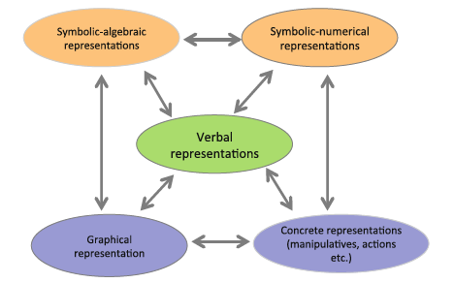
Abb. 2.1 Verschiedene Formen der Darstellung (Prediger, Clarkson, & Bose, 2016)

Fig. 2.1 Different forms of representation (Prediger, Clarkson, & Bose, 2016)
Trotz der besten Absichten der Lehrkräfte war die Implementierung dieses Unterrichtsmodells nicht immer erfolgreich (siehe Abb. 2.2.).

Übersetzung der Grafik oben

Symbolisch-algebraische Darstellungen

Symbolisch-numerische Darstellungen

Verbale Darstellungen

Grafische Darstellung

Konkrete Darstellungen (Manipulationen, Handlungen usw.)

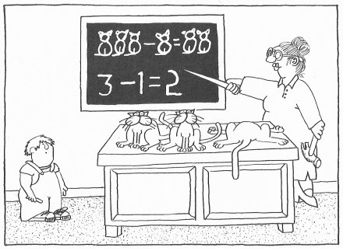
Ab. 2.2 Mathematische Ideen „zum Leben erwecken“ (aus Skip Morrows „Das zweite offizielle Katzenhasserbuch“)

Sprache im Mathematikunterricht
Unabhängig davon, ob man Mathematik oder eine Sprache erlernen möchte – es braucht mehr dazu als den Aufbau eines Vokabulars von Begriffen und der damit verbundenen Syntax. So können beispielsweise die Merkmale ähnlicher Gegenstände im Alltag und in der Mathematik verschiedene Exaktheitsgrade der Ähnlichkeit bei den Gegenstandsmerkmalen vermitteln. Das englische Wort „Prime“ ist ein Adjektiv, wenn es sich um bestimmte Sitzplätze bei einem Konzert handelt („erste Reihe“), wird jedoch zum Substantiv (Primzahl), wenn es sich um eine Zahl handelt (Primzahl). Gleichzeitig vermittelt eine Aussage wie „beliebig viele“ ein allgemeines Prinzip für alle Zahlen.
Schüler/innen nehmen im Mathematikunterricht an der Diskussion teil, indem sie ihr Alltagswissen mit Bezug zu mathematischen Ideen und Prozessen einbringen. Um das Unterrichtsziel, so wie es die meisten Lehrkräfte verstehen, zu erreichen, muss die mathematische oder technische Sprache der Schüler/innen entwickelt werden, indem sie unter anderem von der Alltagssprache der Schüler/innen differenziert wird. Was viele Lehrkräfte jedoch übersehen, ist die Entwicklung der Schulsprache, das heißt die schulische Verwendung der natürlichen Sprache, wie dies in Schulen geschieht.
Bisher haben wir über drei verschiedene Formen oder Register der Sprache gesprochen, die über die Partizipation von Schüler/innen am Mathematikunterricht entscheiden: die Alltagssprache, die Schulsprache und die technisch-mathematischen Formen der Sprache. Wenn sich die Muttersprache eines Schülers von der Unterrichtssprache unterscheidet, wird die Situation noch komplexer. Die Anzahl und Qualität der Wechsel zwischen den verschiedenen Formen von Sprache bringen auch Probleme für alle unterprivilegierten Sprachenlernenden, da bei ihnen zu Hause weder das Schul- noch das Alltagsregister ausreichend unterstützt wird.

Tabelle 1 zeigt ein Beispiel des Wechsels zwischen der Alltags-, Schul- und mathematischen/technischen Sprache.
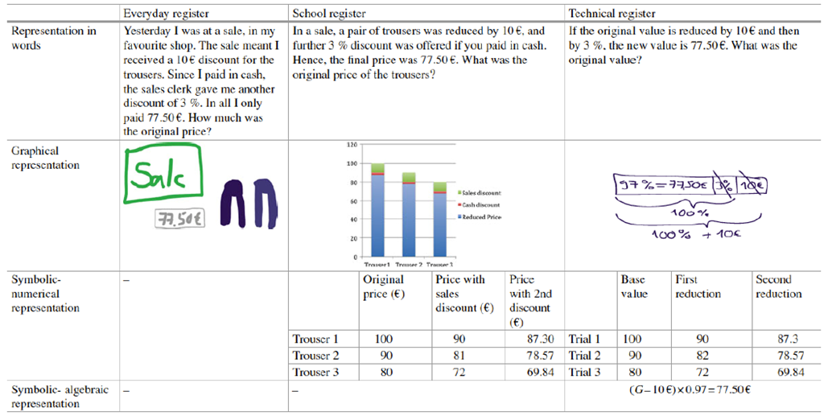
Tabelle 1: Beispiel eines Wechsels zwischen mathematischen Darstellungen und Sprachregistern für eine Textaufgabe mit der Berechnung von Prozenten.

Grafik oben

 | Alltagsregister | Schulregister | Technisches Register
Darstellung in Worten | Gestern war ich bei einem Schlussverkauf in meinem Lieblingsladen. Dank des Schlussverkaufs habe ich einen Rabatt von €10 für die Hose erhalten. Ich bezahlte bar, der Verkäufer gab mir einen weiteren Rabatt von 3 %. Ich habe insgesamt nur €77,50 bezahlt. Wie hoch war der ursprüngliche Kaufpreis? | In einem Schlussverkauf wurde ein Paar Hosen um €10 reduziert. Bei Bargeldzahlung gab es einen weiteren Rabatt von 3 %. Damit belief sich der Kaufpreis auf €77,59? Wie hoch war der ursprüngliche Kaufpreis? | Wenn der Originalwert erst um €10, dann um 3 % reduziert wird, beläuft sich der neue Wert auf €77,50. Wie lautet der Originalwert?
Grafische Darstellung | Sale = Schlussverkauf  €77,50 | Hose 1  Hose 2  Hose 3  Schlussverkaufsrabatt  Bargeldrabatt  Reduzierter Preis
Symbolisch-numerische Darstellung | -
   | Originalpreis (€) | Preis mit Schluss-ver-kaufs-rabatt (€) | Preis mit 2. Rabatt (€)
  Hose 1 | 100 | 90 | 87,30
  Hose 2 | 90 | 81 | 78,57
  Hose 3 | 80 | 72 | 69,84
   | Basiswert | 1. Ab-zug | 2. Ab-zug
  Hose 1 | 100 | 90 | 87,30
  Hose 2 | 90 | 81 | 78,57
  Hose 3 | 80 | 72 | 69,84
Symbolisch-algebraische Darstellung | - | - | (G-€10) x 0,97 = €77,50

Aufgabe. Diskutieren Sie folgende Fragen in Ihrer Gruppe und eröffnen Sie die Diskussion dann im Plenum:
- Geben Sie ein Beispiel analog zum Modell aus Abbildung 2.2 über die verschiedenen Formen der Darstellung einer mathematischen Idee.
- Benennen Sie die Probleme, die Ihnen als angehende Lehrkraft für Mathematik beim Blick auf den Cartoon in Abb. 2.3 auffallen.
- Diskutieren Sie über die Wechsel zwischen den verschiedenen Formen der in Tabelle 1 gezeigten Sprache.
- Geben Sie eigene Beispiele, um den Unterschied zwischen Alltags- Schul- und mathematischen Formen der Sprache zu zeigen.
Prediger, S. & Wessel, L. (2013). Fostering German-language learners’ constructions of meanings for fractions—design and effects of a language- and mathematics-integrated intervention. Mathematics Education Research Journal, 25: 435–456.

II. Pädagogische Konzepte für den Unterricht in Mathematik und den Naturwissenschaften in multikulturellen Klassen aus Sicht der Forschung und Theorie
 | Aktivität 2.3: Theoretische Fragen zum Naturwissenschaftsunterricht in multikulturellen Klassen
 |  |  | Gruppenarbeit |  | 15 Minuten
Lesen Sie folgenden Textauszug (Braaten & Sheth, 2017, p. 138) und notieren Sie die Hauptthemen (als Aufzählung), die für den Naturwissenschaftsunterricht in multikulturellen Umgebungen relevant sind.

Braaten, M., & Sheth, M. (2017). Tensions teaching science for equity: Lessons Learned from the case of Ms. Dawson. Science Education, 101, 134–164.

Grafik oben
Was bedeutet Pädagogik der Gleichheit?
Die Pädagogiken der Gleichheit zeichnen sich durch eine aktive Einbeziehung von Schüler/innen in den Aufbau und das Entstehen von neuem Wissen aus. Im Gegensatz dazu steht der passive Erwerb von Informationen, die von einer Autoritätsperson vermittelt werden (Banks, 1993). Damit verändert sich die epistemische Autorität im Unterricht. Lehrkräfte und Lehrpläne werden als alleinige Wissensquellen verdrängt und die Schüler/innen – und Autor/innen – werden zur Autorität ihres eigenen Verständnisses mit Raum für mehrere Möglichkeiten, „recht“ zu haben (z. B., Carlone, Haun-Frank, & Webb, 2011; Esmonde, 2009; Hand, 2012; Rosebery et al., 2010). Lehrkräfte, die im Sinne einer Pädagogik der Gleichheit unterrichten reflektieren in ihrer täglichen Praxis kritisch und hinterfragen und analysieren ständig die Themen, Unterrichtspraktiken, Lehrpläne, Routinen und Strukturen, die in Schulen und der Gesellschaft zum Einsatz kommen (Grant & Gillette, 2006; Zeichner & Liston, 1996).

Weiterführende Literatur
Cobern, W.W. & Aikenhead, G. (1997). Cultural Aspects of Learning Science, Project 13. Scientific Literacy and Cultural Studies Project. Mallinson Institute for Science Education. WesternMichiganUniversity
http://scholarworks.wmich.edu/cgi/viewcontent.cgi?article=1012&context=science_slcsp
Meyer, X., & Crawford, B.A. (2011). Teaching science as a cultural way of knowing: Mergingauthentic inquiry, nature of science, and multicultural strategies. Cultural Studies ofScience Education, 6, 525–547.
http://www.bu.edu/hps-scied/files/2012/12/Crawford-HPS-Teaching-science-as-a-cultural-way-of-knowing.pdf
Cobern, W. W.& Loving C.C. (2001). Defining “Science” in aMulticultural World: Implicationsfor Science Education. Science Education, 85, 50– 67.
http://ltc-ead.nutes.ufrj.br/constructore/objetos/obj20452.pdf

II. Pädagogische Konzepte für den Unterricht in Mathematik und den Naturwissenschaften in multikulturellen Klassen aus Sicht der Forschung und Theorie
 | Aktivität 2.4: Lektüre aus der relevanten Forschungsliteratur
 |  |  | Hausaufgabe (einzeln) |  | 30 Minuten
Sie erhalten ein Rahmenkonzept, in dem beschrieben wird, was Lehrkräfte in multikulturellen und multilingualen Kontexten berücksichtigen müssen (Abb. 2.3), sowie drei Textauszüge, die alle aus wissenschaftlichen Arbeiten stammen.
Lesen Sie die Textauszüge und identifizieren Sie Themen mit Bezug zu diesem Rahmenkonzept über die Unterrichtspraktiken in multikulturellen und multilingualen Kontexten. Verfassen Sie danach einen kurzen Text (500 Wörter) und beschreiben Sie, wie Sie diese Themen im Unterricht in multikulturellen und multilingualen Kontexten berücksichtigen würden, und bereiten Sie zwei Folien vor, um Ihre Ideen im Plenum zu veranschaulichen.
Abbildung 2.3. Vier Dimensionen des Dilemmas von Windschitl (2002) (zitiert in Braaten & Sheth, 2017)

Grafik oben
Konzeptionell
- Epistemische Fragen zu Aufbau und Organisation von Wissen innerhalb einer Domäne bewältigen
- Theorien dazu hinterfragen, wie Menschen lernen
- Annahmen dazu hinterfragen, was als Wissen zählt und wer als kompetent gilt
Politisch
- Sich dem Druck der Verantwortungsübernahme auf lokalen, staatlichen und nationalen Ebenen stellen
- Sich mit institutionellen Anforderungen und Erwartungen von mehreren Stakeholdern auseinandersetzen
Pädagogisch
- Anhand verschiedener Unterrichtsmethoden mit mehreren Unterrichtszielen jonglieren
- Geschickte Förderung von Diskurs und Aktivitäten im Unterricht entwickeln
Kulturell
- Kulturübergreifende Normen und Praktiken anerkennen, überbrücken und kritisieren
- Unterrichtsgemeinschaft mit unterstützender Kultur für alle Lernenden entwickeln
- Kulturelle Dominanz und Marginalisierung anerkennen und kritisieren

Textauszug 1 (Adler, 1997)
Adler (1997) thematisiert die Spannungen und Dilemmas, mit denen Lehrkräfte in multilingualen Kontexten konfrontiert sind. Bei diesem Dilemma geht es Adler zufolge einerseits um die Validierung von Bedeutungen der Schüler/innen mit unterschiedlichen kulturellen Hintergründen und andererseits um die Entwicklung mathematischer Kommunikationsfähigkeiten. Dies gestaltet sich im Unterricht besonders schwierig, wenn es keinen Raum für eine effektive Schüler-Schüler-Interaktion gibt. In diesem Fall müssen Lehrkräfte entscheiden, an welchem Punkt sie sich zurückhalten und die Ideen verschiedener Schüler/innen zulassen und wann sie eingreifen, um die mathematisch/technische Sprache zu verbessern.
Adler, J. (1997). A participatory-inquiry approach and the mediation of mathematical knowledge in a multilingual classroom. Educational Studies in Mathematics, 33, 235-258.

Textauszug 2 (Hand, 2012)
Die Vorstellung, „Platz einzunehmen“, stammt direkt von einer Lehrerin, mit der ich zusammengearbeitet habe, und geht einher mit einer bestimmten Art und Weise, in der Lehrkräfte, die eine Mathematik der Gleichheit unterrichten, tendenziell die Beziehungen zwischen Einzelnen, Mathematikunterricht und weitreichenderen soziopolitischen Prozessen wahrnehmen. Diese Ansichten zeigen sich in den beiden von mir angeführten Zitaten und werden von der Literatur zur Pädagogik der Gleichheit, wie nachfolgend dargelegt, unterstützt.
„Ich bin ihre Lehrerin [und] ich muss etwas finden, das mir bei der Interaktion mit ihr hilft, damit sie Mathematik versteht … nicht notwendigerweise als Lehrerin, sondern mehr als Mensch … Es geht mehr darum, hinauszugehen und seinen Platz einzunehmen. Ich bin nicht der Meinung, dass jeder Neurochirurg werden soll … aber es geht darum, die Hilfsmittel zu haben, um sagen zu können: „wenn ich das tun könnte, kann ich alles werden. Ich werde dort hinausgehen und meinen Platz einnehmen.“
(Interview, Mathematiklehrerin in der Sekundaroberstufe, Mai 2002)
In diesem Zitat orientiert die Lehrerin ihren Unterricht an einer grundlegenden menschlichen Ebene und konzentriert sich als erstes darauf, Schüler/innen bei der Entfaltung ihres Potenzials zu helfen, sodass sie ihren Platz in der Gesellschaft einnehmen können. Aus ihrer Sicht geht es darum, das eigene Potenzial zu entfalten, um einen Beitrag zur Gesellschaft leisten zu können. …
Auch in der Forschung zum Thema Gleichheit im Mathematikunterricht findet sich das Ziel, Schüler/innen zu unterstützen, ihren Platz im Unterricht einzunehmen. So argumentiert beispielsweise der amerikanische Bürgerrechtler Robert Moses (Moses und Cobb 2001), dass nicht dominierende Schüler/innen ein Verständnis mathematischer Konzepte verlangen müssten, wenn sie Zugang zum heutigen Bürgerrecht – mathematische und technische Fähigkeiten, erlangen möchten (Boaler & Greeno, 2000; Pickering, 1995). Wie können Lehrkräfte die Bedingungen schaffen, unter denen marginalisierte Schüler/innen das Gefühl haben, es sei vernünftig und sicher, diese Rechte zu verlangen?
Ein Mathematikunterricht mit diesem Ziel weist drei Merkmale auf: (1) Unterstützen von Dialograum im Unterricht, (2) Verschwimmen von Unterschieden zwischen mathematischen und kulturellen Aktivitäten und (3) Umstrukturieren des Systems des Mathematikunterrichts. Diese Merkmale werden auch an anderer Stelle in der Forschung zum Thema Gleichheit im Mathematikunterricht angesprochen und sind keinesfalls umfassend. (S. 237-238)
Hand, V. (2012). Seeing culture and power in mathematical learning: toward a model of equitable instruction. Educational Studies in Mathematics, 80, 233-247.

Textauszug 3 (Gorgorio & Planas, 2001)
Viele Lehrkräfte sind der Meinung, dass sie, sobald sie mit ihren Schülern/innen auf sozialer Ebene kommunizieren können, keine weiteren Probleme haben, da die Mathematik eine „universelle Sprache“ ist. Wir möchten die negativen Auswirkungen dieses weithin anerkannten Mythos entlarven, der das Ausmaß des Spracherwerbs mit schulischen Leistungen und Potenzial verknüpft. Schüler/innen, die eine Minderheitensprache erwerben, sind angeblich in der Schule benachteiligt. Die Einblicke aus unserem Projekt führen uns jedoch zu der Ansicht, dass die größte Auswirkung, die Sprache auf die schulische Leistung hat, mit „der Art und Weise zu tun hat, in der Lehrkräfte die Sprache der Schüler/innen wahrnehmen“ (Nieto, 1999, S. 195). Wir unterstützen ein Konzept, das die Sprachen der Schüler/innen und die verschiedenen kulturellen Hintergründe als eine Ressource im Lernprozess versteht.“ (S. 29)
Gorgorio, N. & Planas, N. (2001). Teaching Mathematics in Multilingual Classrooms. Educational Studies in Mathematics, 47, 7-33.

Weiterführende Literatur
Barwell, R., & Kaiser, G. (2005). Mathematics education in culturally diverse classrooms, ZDM, 37(2). 61-63.

Boaler, J. (2016). Designing mathematics classes to promote equity and engagement. The Journal of Mathematical Behavior, 41, pp 172-178.
Molyneux-Hodgson, S., Rojano, T., Sutherland, R. & Ursini, S. (1999). Mathematical modeling: The interaction of culture and practice. Educational Studies in Mathematics, 39, 167-183.
Parker, F., Bartell, T. G. & Novak, J. C. (2016). Developing culturally responsive mathematics teachers: secondary teachers’ evolving conceptions of knowing students. Journal of Mathematics Teacher Education. DOI: 10.1007/s10857-015-9328-5.
Setati, M. (2005). Teaching mathematics in a primary multilingual classroom. Journal for Research in Mathematics Education, 36(5), 447–466.

III. Entwicklung von Unterrichtsstunden für den Mathematik- und Naturwissenschaftsunterricht für multikulturelle und multilinguale Klassen
 | Aktivität 3.1: Bericht zur Aktivität 2.4
 |  | Diskussion im Plenum |  | 10 Minuten
Zwei oder drei Studierende präsentieren ihre Folien mit der Hausaufgabe vor dem Plenum und teilen ihre Ideen mit ihren Studienkollegen/innen.

III. Entwicklung von Unterrichtsstunden für den Mathematik- und Naturwissenschaftsunterricht für multikulturelle und multilinguale Klassen
 | Aktivität 3.2: Ansehen und Analysieren von Videoclips aus multikulturellen und multilingualen Klassen
 |  |  | Gruppenarbeit |  | 20 Minuten
Sehen Sie sich folgendes Video an und identifizieren Sie einen kritischen Vorfall mit Bezug zu kultursensiblem Unterricht. Interpretieren Sie den Vorfall auf der Grundlage der vorherigen Lektüre und machen Sie einen Vorschlag, wie Sie die Situation bewältigen würden. Diskutieren Sie Ihre Ideen im Plenum.

Resource: https://www.youtube.com/watch?v=nQCItldgzw0

III. Entwicklung von Unterrichtsstunden für den Mathematik- und Naturwissenschaftsunterricht für multikulturelle und multilinguale Klassen
 | Aktivität 3.3: Entwicklung einer kultursensiblen Mathematikstunde
 |  |  | Gruppenarbeit |  |  | 40 Minuten (20’+20’)
Nachfolgend erhalten Sie einen Text zur Entwicklung einer kultursensiblen Mathematikstunde und Beispiele für kultursensible Aufgaben (SMILE, 1993).

Text
Unterricht ist kultursensibel, wenn verschiedene Arten, Informationen zu erlangen, zu verstehen und darzustellen, integriert werden.
Wie bereits zuvor erläutert, sollte Unterricht in einem Umfeld stattfinden, das multikulturelle Ansichten fördert und Wissen zulässt, das für die Schüler/innen relevant ist.
Schüler/innen müssen verstehen, dass es mehr als eine Möglichkeit gibt, eine Aussage, ein Ereignis oder eine Handlung zu interpretieren. Wenn Schüler/innen auf unterschiedliche Weise lernen oder Ansichten aufgrund ihrer eigenen kulturellen und sozialen Erfahrungen teilen dürfen, beteiligen sie sich aktiv an ihrem Lernprozess.
Auch in der Literatur finden sich ausreichend Nachweise, dass kultursensibler/vermittelter Unterricht die besten Lernbedingungen für alle Schüler/innen bietet. So kann mit diesem Hilfsmittel die Zahl der Schüler/innen reduziert werden, die frustriert sind, weil ihre Bedürfnisse nicht erfüllt werden.
Bei der Planung, Implementierung und Evaluierung eines kultursensiblen Unterrichts wird von Lehrkräften erwartet, dass sie:
- verschiedene Möglichkeiten entwerfen und implementieren, damit die Schüler/innen die Lernziele erreichen können
- realistische, aber strikte Ziele für einzelne Schüler/innen festlegen
- Schüler/innen erlauben, ihre eigenen Ziele für ein Projekt festzulegen
- den Einsatz der Muttersprache der Schüler/innen als Bereicherung des Lernprozesses begrüßen
- eine Umgebung schaffen, die Kultur fördert und akzeptiert
- Bewältigungsstrategien einsetzen, die den Schüler/innen vertraut sind
- Schüler/innen ausreichend Gelegenheiten geben, ihr kulturelles Wissen weiterzugeben
- Überzeugungen und Handlungen der Schüler/innen hinterfragen und herausfordern
- Lernkonzepte variieren, um verschiedene Lernstile und Sprachkenntnisse zu berücksichtigen
- kooperative Lerngruppen bilden
- schülerorientierte Diskussionsgruppen bilden
- auf eine Art und Weise kommunizieren, die den Sprachbedarf der Schüler/innen erfüllt
Beispiele von Aufgaben
Aufgabe 1
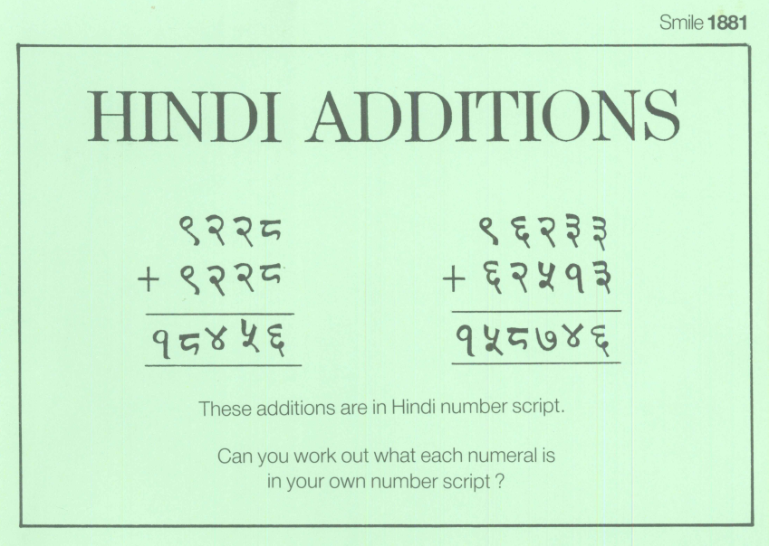

Grafik oben
ADDIEREN IN HINDI
Diese Additionen sind in Hindi-Schrift verfasst.
Können Sie herausfinden, welche Zahl, für welche Zahl in Ihrer Schrift steht?

Aufgabe 2
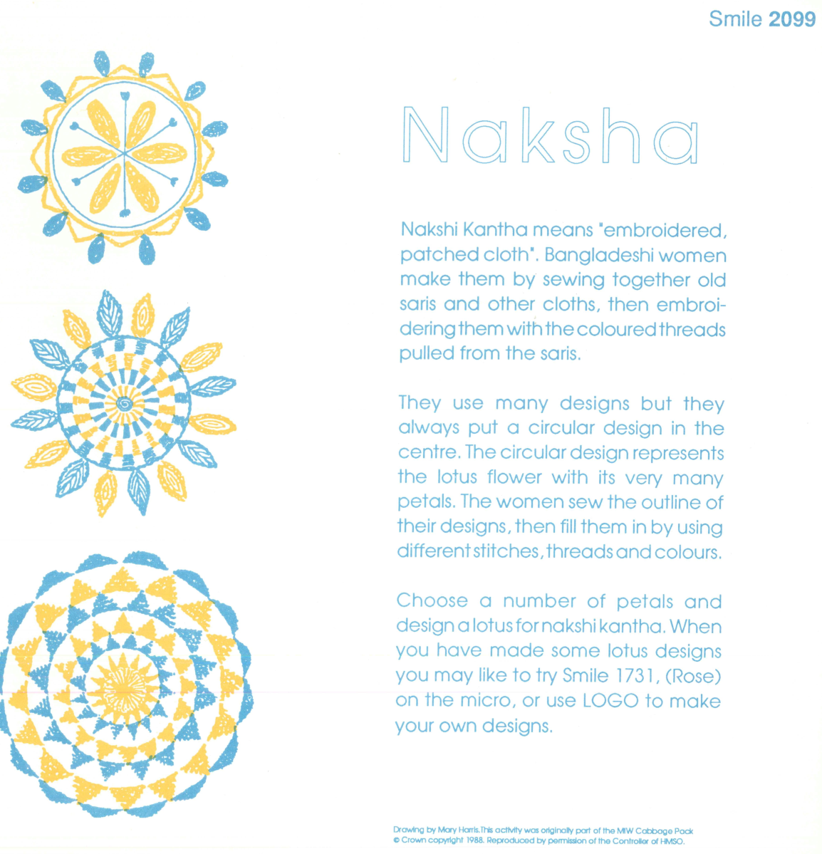
Grafik oben
Naksha
Nakshi Kanta bedeutet „bestickter Flicken“. Frauen aus Bangladesch produzieren diese Flicken, indem sie alte Saris und anderen Stoff zusammennähen und sie danach mit farbigem Garn besticken, das sie aus den Saris ziehen.
Sie verwenden viele Designs, in der Mitte wird jedoch immer ein Kreis genäht, der die Lotusblume mit ihren vielen Blütenblättern darstellt. Die Frauen nähen die äußere Umrandung ihrer Designs und füllen sie dann mit verschiedenen Stichen, Garnen und Farben.
Wählen Sie eine Anzahl an Blütenblättern und entwerfen Sie ein Design für eine Lotusblume für Nakshi Kantha. Wenn die Lotusdesigns fertig sind, kannst du Smile 1731, (Rose) auf dem Mikro oder LOGO verwenden, um eigene Designs anzufertigen.
Zeichnung von Mary Harris. Diese Aktivität war ursprünglich Teil des MW Cabbage Pack
© Crown Copyright 1988. Reproduziert mit Genehmigung des Controllers von HMSO.
Aufgabe. Arbeiten Sie in Zweier- oder Dreiergruppen anhand des Textes, der vorgeschlagenen Aufgaben und anderer Informationen aus den unten bereitgestellten Ressourcen, und gehen Sie auf Folgendes ein:
- In welcher Art und Weise können diese Aufgaben den Mathematikunterricht fördern, an dem Schüler/innen mit verschiedenen kulturellen und sprachlichen teilnehmen?
- Welche Unterrichtsaktivitäten können Sie in Bezug auf (a) Unterrichtsinteraktion und -kommunikation und (b) die mathematischen Inhalte in den Aufgaben einsetzen?
Sammeln Sie Ideen mithilfe folgender Ressourcen:
„Culturally Responsive Teaching – Lesson Analysis Tool“
http://www.mathconnect.hs.iastate.edu/documents/CRMTLessonAnalysisTool.pdf
“Enhancing the Common Core with Culturally Responsive Mathematics Teaching: Key Principles and Strategies”
https://www.nctm.org/uploadedFiles/Conferences_and_Professional_Development/Institutes/Grades_3-8_Mathematical_Practices/NCTM2015_Grade3-5Institute_Aguirre_Keynote_CRMT5.pdf

III. Entwicklung von Unterrichtsstunden für den Mathematik- und Naturwissenschaftsunterricht für multikulturelle und multilinguale Klassen
 | Aktivität 3.4: Entwicklung einer kultursensiblen Naturwissenschaftsstunde
 |  | Hausaufgabe in Gruppen |  | 45 Minuten
Arbeiten Sie zu dritt. Lesen Sie folgende Unterrichtsbeispiele und überlegen Sie sich Anwendungsmöglichkeiten visueller Darstellungen im Unterricht von Schüler/innen mit verschiedenen kulturellen Hintergründen.
Legen Sie eine thematische Lerneinheit fest und entwickeln Sie Ihr eigenes Szenario. Arbeiten Sie Details zum schulischen Kontext ein und erstellen Sie spezielle Materialien für den schulischen und außerschulischen Naturwissenschaftsunterricht. (Erstellen Sie eine Folie mit der Beschreibung des schulischen Kontexts, eine Folie mit der thematischen Lerneinheit und der Begründung Ihrer Wahl, zwei Folien mit Ihrem Szenario und mindestens einer Aktivität/Aufgabe für die Schüler/innen).
Beispiel 1. Der Fall der multimodalen Aktivität für Fotosynthese (Menon, 2015)
Um Schüler/innen zu motivieren, Diagramme zu zeichnen, haben Lehrkräfte den Schüler/innen die Aufgabe gegeben, ein Bild der Pflanze zu zeichnen, das den Prozess der Fotosynthese erläutert. Für den Comic Strip gaben die Lehrkräfte folgende Aufgabe: „Erstelle einen Comic-Strip, der den Prozess der Fotosynthese erläutert. Ein Beispiel könnte ein Magischer Zauberbus sein, in den die Pflanze einsteigt und die Fotosynthese erläutert wird, während sie durch den Bus geht.“
- Darüber hinaus händigen die Lehrkräfte auch eine Liste von Vokabeln aus, die im Comic-Strip verwendet werden müssen.
- Ein Beispiel eines visuellen Molekülmodells:

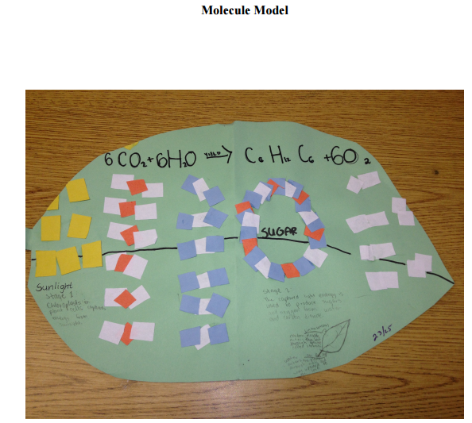

Beispiel 2: Ökologische Nachhaltigkeit und das interdisziplinäre Thema „Ursache & Wirkung“
Fragen an die Schüler/innen: Sieh dir folgende Bilder an. Kannst du anhand der Bilder über Ursache und Wirkung diskutieren? Kannst du beschreiben oder mehr Bilder zeichnen, um deine Ideen zu erläutern?
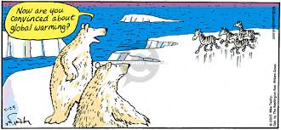
Bild 1: die Eisbären

Cartoon 1
Glaubst Du jetzt an die globale Erwärmung?

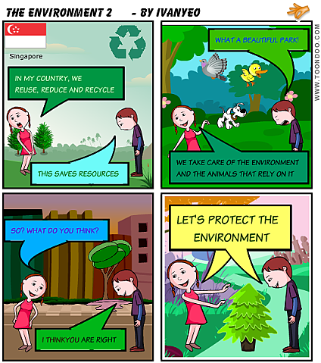
Bild 2: Der Fall Singapur

Cartoon 2
DIE UMWELT 2 - VON IVANYEO
Singapur
- In meinem Land wird wiederverwendet, reduziert und recycelt
- Das spart Ressourcen

- Welch ein wunderschöner Park
- Wir müssen uns um die Umwelt und die Tiere kümmern, die von der Umwelt abhängig sind

- Also, was meinst Du?
- Ich denke, Du hast recht

- Lass uns die Umwelt schützen

Weiterführende Literatur
Menon, P.K. (2015). Multimodal tasks to support science learning in linguistically diverse classrooms: three complementary perspectives, Doctor of Philosophy in Education, University of California, Santa Cruz.
http://media.proquest.com/media/pq/classic/doc/3767940321/fmt/ai/rep/NPDF?_s=5Z%2BYo59Lsel%2FEdZ0TaiLOsOetrA%3D
Ainsworth, S. (2006). DeFT: A conceptual framework for considering learning with multiple representations. Learning and Instruction, 16, 183–198.
Alvermann, D. E. & Wilson, A. A. (2011). Comprehension strategy instruction for multimodal texts in science. Theory Into Practice, 50, 116–124.
Jewitt, C., & Kress, G. (2003). Multimodal literacy. Pieterlen, Switzerland: Lang.
Meyer, X., & Crawford, B.A. (2011). Teaching science as a cultural way of knowing: merging authentic inquiry, nature of science, and multicultural strategies. Cultural Studies of Science Education, 6, 525–547.”
http://www.bu.edu/hps-scied/files/2012/12/Crawford-HPS-Teaching-science-as-a-cultural-way-of-knowing.pdf
Prain, V., & Waldrip, B. (2006). An exploratory study of teachers’ and students’ use of multi-modal representations of concepts in primary science. International Journal of Science Education, 28, 1843–1866

IV. Reflexionen zu und Zusammenfassung von Ideen aus dem Modul
 | Aktivität 4.1: Reflexionen zur Entwicklung von Unterrichtsstunden
 |  | Gruppenarbeit und Diskussion im Plenum |  | - min
- Tauschen Sie Ihr Szenario mit dem Szenario einer anderen Gruppe aus und evaluieren Sie das jeweils andere Szenario. Berücksichtigen Sie dabei das „Lesson Analysis Tool“, das unter folgendem Link beschrieben wird:
The Culturally Responsive Mathematics Teaching –TM Lesson Analysis Tool
http://www.mathconnect.hs.iastate.edu/documents/CRMTLessonAnalysisTool.pdf
Erstellen Sie eine Folie mit Ihrer Reaktion auf das Szenario der anderen Gruppe. Begründen Sie Ihre Meinung. Alle Szenarien und Reaktionen werden im Plenum präsentiert (25 min).

- Reflektieren Sie anhand der Diskussion im Plenum und der Evaluierung der Gruppen über das Szenario Ihrer eigenen Gruppe, schlagen Sie Änderungen vor und unterstützen Sie die Änderungen mit Argumenten aufgrund des Wissens, das Sie in diesem Modul erworben haben (1 Folie). Anschließende Diskussion im Plenum (20 min).

IV. Reflexionen zu und Zusammenfassung von Ideen aus dem Modul
 | Aktivität 4.2: Erstellen der letzten Aufgabe des Moduls
 |  |  | Hausaufgabe (einzeln) |  |  | 90 Minuten  (60’+30’)
Identifizieren Sie ein Thema mit Bezug zu kultursensiblem Unterricht aufgrund Ihrer eigenen Erfahrung oder einer Diskussion mit einer Lehrkraft im Mathematik- oder Naturwissenschaftsunterricht in einem multikulturellen und multilingualen Umfeld oder jeder anderen Ressource mit Bezug zu einer realistischen Umgebung, in dem kultursensibler Unterricht stattfindet (z. B. Unterricht von Geflüchteten in Ihrem Land). Lesen Sie einen der folgenden Textauszüge und verfassen Sie einen Text (500 Wörter), in dem Sie Möglichkeiten erörtern, wie das identifizierte Problem zu bewältigen ist.
Textauszug 1 (Harper, 2017)
(Abschließende Gedanken aus der Studie von Harper 2017). Karen-Flüchtlinge sind Flüchtlinge aus Burma. Sie bilden die größte Gruppe an Geflüchteten, die sich in den USA niedergelassen hat (2015).
In dieser Forschung kristallisierte sich ein Verständnis für Verwendung und Produktion von naturwissenschaftlichem Wissen aus einem Lernterrain heraus, in dem kontextueller authentischer Naturwissenschaftsunterricht untrennbar mit dem kulturellen Wissen der Schüler/innen verbunden ist. Daher begrüßte diese Forschung ein umfangreiches kulturelles Wissen zur Bereicherung des Naturwissenschaftsunterrichts und die Epistemologie der Karen-Schüler/innen und -Lehrkraft wurde in den physischen und politischen Räumen des außerschulischen Programms bevorzugt. Auf diese Weise wurde die Annahme in Frage gestellt, die Kultur der Naturwissenschaft sei nur innerhalb der institutionalisierten Formen der Erkenntnis vorhanden. Auf den Aufbau von naturwissenschaftlichem Wissen in einer interkulturellen Lerngemeinschaft wurden mehrere Epistemologien angewendet.
Insbesondere für Karen-Schüler/innen erwies sich die naturwissenschaftliche Praxis eines Aufbaus von Erklärungen aufgrund von Beweisen aus naturwissenschaftlichen Untersuchungen als wichtiges Merkmal der Neubesiedlung ihres Lernraums. Das Konzept des forschenden Lernens gab Karen-Schüler/innen dank ihrer Sprachkenntnisse die Möglichkeit, einen höheren schulischen Status in der Lerngemeinschaft zu erreichen und bei einigen der Forschungsprojekte selbstbestimmt zu arbeiten.
Zu guter Letzt leistete diese Forschung für Vermittler/innen wissenschaftlicher Inhalte und Lehrerausbilder/innen einen Beitrag zum Verständnis der Frage, welche Auswirkungen Gruppenbildung und Sinnbildung innerhalb eines entkolonisierten und rekonstruierten Lernraums auf die Identität der Karen-Schüler/innen im Naturwissenschaftsunterricht haben könnte. Lehrkräfte, die gemeinsam mit kulturell vielfältigen Schüler/innen und Familien anhand eines gemeinsamen Lernziels einer praxisbezogenen Gemeinschaft am forschenden Lernen arbeiten, scheinen die verkrusteten äußeren Schichten der Schulkultur in außerschulischen Programmen, Programmen für Naturwissenschaften am Samstag und Kulturprogrammen aufbrechen zu können, sodass Schüler/innen Zugang zu verschiedenen Epistemologien haben, während sie sich mit der Epistemologie der Naturwissenschaft beschäftigen. In unserem außerschulischen Programm akzeptierten Karen- und Nicht-Karen-Schüler/innen das Karen-Wissen als legitim und angemessen für einen Naturwissenschaftsunterricht. Dank des Aufbaus von hybridem kulturellem Wissen und naturwissenschaftlichen Kenntnissen im Kontext einer interkulturellen Lerngemeinschaft konnte ein komplexerer Sinn entstehen als in einem traditionellen Naturwissenschaftsunterricht. Daher fungierten Karen-Schüler/innen als Stakeholder für forschendes Lernen, stellten die naturwissenschaftliche Argumentation von Nicht-Karen-Schüler/innen in Frage und beanspruchten das Recht, ihre eigene Argumentation vorzubringen. Diese Lernidentität weist auf ein komplexeres Verständnis von naturwissenschaftlichen Kenntnissen hin, eine, die die Epistemologie der Naturwissenschaft zu akzeptieren beginnt. (S. 373-374)
Harper, S. G. (2017). Engaging Karen refugee students in science learning through a cross-cultural learning community. International Journal of Science Education, 39(3), 358-376

Textauszug 2 (Moschkovich, 2002)
… Im Unterricht sollte die Teilnahme von bilingualen Schüler/innen an den Gesprächen über Mathematik unterstützt werden, die über die Übersetzung von Vokabular hinausgehen, und Schüler/innen sollten in die Kommunikation über mathematische Konzepte einbezogen werden. Mit einer situierten soziokulturellen Perspektive auf den Mathematikunterricht kann der Fokus des Mathematikunterrichts für Sprachlernende von der Sprachentwicklung auf die mathematischen Inhalte verlagert werden ... Der Mathematikunterricht für bilinguale Schüler/innen sollte alle Schüler/innen ungeachtet ihrer Sprachkenntnisse bei der Partizipation an den Diskussionen über mathematische Ideen unterstützen. Um dieses Ziel zu erreichen, können Lehrkräfte bilingualen Schülern/innen die Partizipation an mathematischen Diskussionen ermöglichen und lernen, die von den bilingualen Schülern/innen verwendeten Ressourcen im mathematischen Diskurs anzuerkennen.
Gespräche im Unterricht, die auch Gesten, konkrete Gegenstände und die Muttersprache der Schüler/innen als legitime Ressource integrieren, können Schüler/innen beim Erlernen der mathematischen Kommunikation unterstützen. Der Unterricht muss den Ressourceneinsatz der Schüler/innen aus der Situation oder dem Alltagsregister unterstützen, ganz egal, welche Sprache die Schüler/innen wählen. Schließlich müssen Bewertungen der mathematischen Kommunikation der Schüler/innen mehr als nur die Verwendung von Vokabular berücksichtigen. In dieser Bewertung sollte Folgendes enthalten: Wie nutzen Schüler/innen die Situation, das Alltagsregister und ihre Muttersprache als Ressourcen? Und wie ziehen sie Vergleiche, erläutern Schlussfolgerungen, begründen Behauptungen und verwenden mathematische Darstellungen?
Im Unterricht kann es schwierig sein, die mathematischen Aspekte dessen, was Schüler/innen sagen und tun, zu verstehen, insbesondere bei der Arbeit mit Schüler/innen, die Englisch lernen. Möglicherweise ist es nicht einfach (oder möglich) zu trennen, welche Aspekte einer Aussage eines Schülers die Folge des konzeptionellen Verständnisses oder seiner Sprachkenntnisse sind. Wenn das Ziel jedoch die Unterstützung der Teilnahme von Schüler/innen an mathematischen Diskussionen ist, ist der Ursprung eines Fehlers weniger wichtig als das Zuhören und Entdecken der mathematischen Kompetenz in dem, was Schüler/innen sagen und tun. Die mathematische Kompetenz von Schüler/innen zu entdecken, ist nur möglich, wenn wir einen komplexen Blick auf das werfen, was es bedeutet, mathematisch zu kommunizieren.“ (S. 206-208)

Moschkovich, J. (2002). A Situated and Sociocultural Perspective on Bilingual Mathematics Learners. Mathematical Thinking and Learning, 4(2&3), 189–212.

